東海大學資訊工程學系
專題報告書
比較輕量化大型語言模型於國際處公告更新判斷之表現
Comparing Lightweight Large Language Models for Detecting Superseded Announcements in a University International Office Knowledge Base
指導教授：【指導教授姓名】 教授
專題學生：
中華民國 115 年 12 月 18 日
誌謝
本專題得以完成，首先要感謝指導教授在研究方向、實驗設計與報告撰寫上給予的指導與建議，使我們能從單純的系統開發，進一步發展成具有假設、比較基準與統計檢定的研究。
同時感謝協助進行第二位標註的同學，以及在系統測試過程中提供意見的同學與家人。最後，感謝東海大學國際暨兩岸合作處公開的公告資料，使本研究得以建立真實的實驗資料集。
【書審版本可先不寫誌謝；正式版本請依實際情況修改。】
摘要
大學國際處經常重新發布相同計畫的公告，例如每學期的交換甄試、每年度的獎學金與暑期研習。若以檢索增強生成（Retrieval-Augmented Generation，RAG）建置問答機器人，知識庫中舊版公告若未被移除，系統便可能回答過期的截止日期與規定，對學生造成實際影響。因此，當一份新文件進入知識庫時，系統必須判斷它是取代某份舊公告的更新（UPDATE）、全新的內容（NEW），或是已發布過的重複內容（REDUNDANT），並在更新時指出被取代的公告。
本研究以東海大學國際暨兩岸合作處網站為資料來源，爬取 1,295 則公告（其中 1,164 則具有日期）及其附件連結，並依時間序重現「新文件抵達時只能與較早公告比較」的情境。我們從中抽樣 200 則公告作為測試案例，每一案例的輸入為該公告的 PDF 或 Word 附件（61 則），若無可讀取的附件則改以公告文字建立的 .md 檔（139 則），並由研究者依事先訂定的標註規則建立正確答案。
本研究探討三個問題：（1）不同的輕量化大型語言模型（Qwen3-4B、Llama 3.2-3B、Phi-4-mini）在此分類任務上的表現是否有顯著差異；（2）參數量約 3B 至 4B、可於 8 GB 顯示記憶體本地端執行的輕量化模型，在分類表現、結構化輸出（JSON）穩定度與回應時間上是否足以勝任；（3）當新舊文件使用不同語言時，模型是否仍能辨識兩者屬於同一計畫。實驗中，每個模型以四種設定（僅讀取新文件、加上候選公告、加上範例、規則與模型的級聯）與五種不使用語言模型的規則方法比較。
目前已完成 Qwen3-4B 的實驗。在 120 題測試題中，讀取候選公告的 Qwen3-4B 完全正確率為 55.0%，與標題比對規則的 54.2% 相近；在 Ollama 強制 JSON 格式下，其輸出全部為合法 JSON，平均回應時間為 7.84 秒。錯誤分析顯示規則與語言模型的弱點互補：規則方法常選錯被取代的公告，語言模型則常將「新年度的同一計畫」誤判為全新內容。Llama 3.2-3B 與 Phi-4-mini 的結果、不強制格式時的 JSON 穩定度，以及跨語言測試仍待完成。
此外，本研究實作一套文件檢查工具，可輸入任意 PDF、Word、txt 或 md 文件，並可指定使用的語言模型，列出相關的歷史公告與判斷結果，再將結果套用至知識庫（新增文件、標記被取代的舊公告，且可復原）。
關鍵詞：輕量化大型語言模型，模型比較，結構化輸出，跨語言，知識庫維護，文件更新偵測
目錄

誌謝 i
摘要 ii
圖目錄 vi
表目錄 vii
第一章 緒論 1
1.1 研究背景 1
1.2 研究動機 1
1.3 研究問題 2
1.4 研究目的 2
1.5 研究範圍 3
1.6 研究流程與章節結構 3
第二章 相關文獻回顧 5
2.1 檢索增強生成 5
2.2 知識衝突與資訊時效 5
2.3 文件相似度與近似重複偵測 5
2.4 以大型語言模型作為判斷者 6
2.5 輕量化語言模型與結構化輸出 6
2.6 級聯方法 7
2.7 與本研究的差異 7
第三章 系統設計與研究方法 8
3.1 問題定義 8
3.2 系統架構 8
3.3 資料蒐集 9
3.4 文件讀取與前處理 10
3.5 相似度訊號 10
3.5.1 相似度模型的選擇理由 11
3.6 比較方法 12
3.6.1 比較的語言模型 12
3.6.2 結構化輸出與回應時間的量測 13
3.7 知識庫更新機制 13
3.8 標註工具 14
3.9 跨語言測試設計 15
第四章 實證分析 16
4.1 實驗設計 16
4.1.1 測試案例的建立 16
4.1.2 輸入檔案 16
4.1.3 標註與資料分割 16
4.2 評估指標 17
4.3 規則方法與 Qwen3-4B 之結果 18
4.3.1 統計檢定 20
4.4 三個語言模型之比較（RQ1、RQ2） 21
4.5 錯誤分析 21
4.6 輸入檔案類型的影響 23
4.7 跨語言情境之結果（RQ3） 23
4.8 討論 24
第五章 結論 25
5.1 結論 25
5.2 研究成果與貢獻 25
5.3 研究限制 26
5.4 後續研究方向 26
參考文獻 27
附錄 30
附錄 A 標註規則摘要 30
附錄 B 系統使用說明 30
附錄 C 語言模型之系統提示詞 30

圖目錄

圖1.1 研究流程 3
圖3.1 判斷程序 8
圖3.2 系統架構 9
圖3.3 文件檢查工具輸出範例 14
圖3.4 標註工具畫面 15
圖4.1 各方法之正確率（Qwen3-4B） 19
圖4.2 各方法之錯誤類型 22
圖4.3 B1 與 M2 之混淆矩陣 22
圖4.4 依輸入檔案類型之 macro-F1 23

表目錄

表2.1 相關研究與本研究之比較 7
表3.1 資料集統計 9
表3.2 比較方法一覽 12
表3.3 比較之語言模型 12
表3.4 知識庫更新動作 14
表4.1 測試案例抽樣池 16
表4.2 資料分割之類別分布 17
表4.3 各方法之正確率（Qwen3-4B，測試集 120 題） 18
表4.4 各方法之 macro-F1 與成本（Qwen3-4B，測試集） 19
表4.5 語言模型與比較基準（B4）之 McNemar 檢定 20
表4.6 三個語言模型之比較（M2 設定，測試集 120 題） 21
表4.7 同語言與跨語言情境之完全正確率（M2 設定） 24
表A.1 邊界情況之標註規則 30

第一章 緒論

1.1 研究背景
近年來，大型語言模型（Large Language Model，LLM）快速發展，許多單位開始以檢索增強生成（Retrieval-Augmented Generation，RAG）[1] 的方式建置問答機器人：先從知識庫中檢索與問題相關的文件，再交由語言模型根據文件內容回答。這種做法的優點是回答可以依據機構自己的資料，而不必重新訓練模型；但也代表回答的正確性高度依賴知識庫本身是否正確、是否為最新版本。
東海大學國際暨兩岸合作處（以下簡稱國際處）每年發布大量與國際學生、交換計畫及獎學金有關的公告。這些公告具有明顯的週期性：同一個計畫每學期或每年度都會重新公告一次，內容與格式高度相似，但截止日期、名額、申請資格或申請網址可能已經改變。例如「2025 年度日本國際交流基金會經費資助計畫」在隔年就由「2026 年度」的公告取代。若知識庫同時保留兩份公告，而檢索系統又無法分辨哪一份才是現行版本，問答機器人便可能把過期的截止日期告訴學生。
文獻指出，知識之間的衝突與資訊時效性是 RAG 系統的重要問題之一 [2][3]。語意相似度本身沒有時間的概念，一份過期公告與取代它的新公告往往有幾乎相同的相似度分數。因此，單純依靠相似度檢索並不足以確保回答的時效性，必須在文件進入知識庫時就處理新舊版本之間的關係。

1.2 研究動機
本研究最初的目標是為國際處建置一套雙語問答機器人。在開發過程中我們發現，真正困難的並不是回答問題，而是維護知識庫：每當有新文件要加入時，管理者都必須判斷它是否取代了某一份舊公告。這項工作若完全由人工完成，不僅耗時，也容易遺漏；若完全交給相似度門檻，又會被版面相同但內容不同的公告誤導，例如不同講次的系列講座，或使用相同範本的不同獎學金。
大型語言模型能夠閱讀並比較兩份文件的內容，理論上可以理解「同一計畫的新年度版本」與「另一個計畫」的差別。然而，語言模型的判斷是否真的優於簡單規則？在本地端、可在一般筆電 GPU 上執行的小型模型是否足夠？這些問題都需要以實驗來回答，而不是假設語言模型一定比較好。這也是本專題從「建置系統」轉為「比較方法」的主要動機。
此外，國際處的資料庫必須在校內設備上運作，且公告同時存在中文與英文版本。因此，本研究不只比較語言模型與規則，也比較數種可在本地端執行的輕量化模型，並關注它們的輸出是否穩定、回應是否夠快，以及能否跨越中英文辨識同一計畫。

1.3 研究問題
本研究欲回答以下三個研究問題：
RQ1 模型間的分類表現差異。 不同的大型語言模型（Qwen3-4B、Llama 3.2-3B、Phi-4-mini）在判斷新進文件應歸類為「更新既有公告（UPDATE）」、「新增公告（NEW）」或「重複公告（REDUNDANT）」，並在 UPDATE 時指出被取代之公告時，其分類表現是否有顯著差異？本研究以完全正確率、macro-F1 與錯誤類型比較三者，並以 McNemar 檢定（兩兩比較，經 Holm 校正）檢驗差異之顯著性。
RQ2 輕量化模型之可行性。 參數量約 3B 至 4B、經 4 位元量化並可於 8 GB 顯示記憶體本地端執行的輕量化模型，是否足以勝任此分類任務？本研究從三個面向評估：（1）分類表現：完全正確率與 macro-F1，並與不使用語言模型的規則方法比較；（2）結構化輸出穩定度：在不強制 JSON 格式的情況下，模型產生合法 JSON 的比例；（3）回應時間：每份文件的平均、中位數與最慢 10% 之回應時間。
RQ3 跨語言情境之辨識能力。 當既有公告與新進文件使用不同語言（既有為中文、新進為英文，或相反）時，模型是否仍能辨識兩者屬於同一計畫或事件？與同語言情境相比，其完全正確率是否下降，下降幅度為何？

1.4 研究目的
為回答上述問題，本研究的目的如下：
- 將「新文件是否取代舊公告」形式化為一個可評估的分類問題：輸出 UPDATE、NEW 或 REDUNDANT，並在 UPDATE 時指出被取代的公告。
- 以國際處公開的公告建立一份具有真實新舊版本關係的實驗資料集，並訂定明確的標註規則。
- 在相同條件下比較三種輕量化語言模型與五種規則方法的分類表現、JSON 輸出穩定度與回應時間，並以統計檢定確認差異是否顯著。
- 建立中英文交叉的測試案例，評估模型在跨語言情境下的表現變化。
- 分析各方法錯誤的類型與原因，並實作一套可指定模型的文件檢查與知識庫更新工具，其判斷程式與實驗所評估的程式完全相同。

1.5 研究範圍
本研究的資料限於東海大學國際處網站「最新消息」中公開的公告與其附件，時間範圍為 2012 年至 2026 年。輸入文件的格式包含 PDF、Word（.docx、.odt）、純文字（.txt）與 Markdown（.md）；掃描影像型的 PDF 因沒有文字層，不在本研究的處理範圍。語言模型限於可在 8 GB 顯示記憶體筆電上執行的 4 位元量化輕量化模型：Qwen3-4B [4]、Llama 3.2-3B [5] 與 Phi-4-mini [6]，皆透過 Ollama [7] 於本地端執行，不使用雲端服務。
本研究關注的是「文件進入知識庫時」的判斷，而不是使用者提問時的回答品質；問答機器人本身的回答效果不在本報告的評估範圍內。

1.6 研究流程與章節結構
本研究的流程如圖 1.1 所示：先爬取國際處公告並整理成資料庫，再抽樣建立測試案例並準備對應的輸入檔案；接著由研究者標註正確答案，最後讓各方法回答相同的測試題並進行統計與錯誤分析。
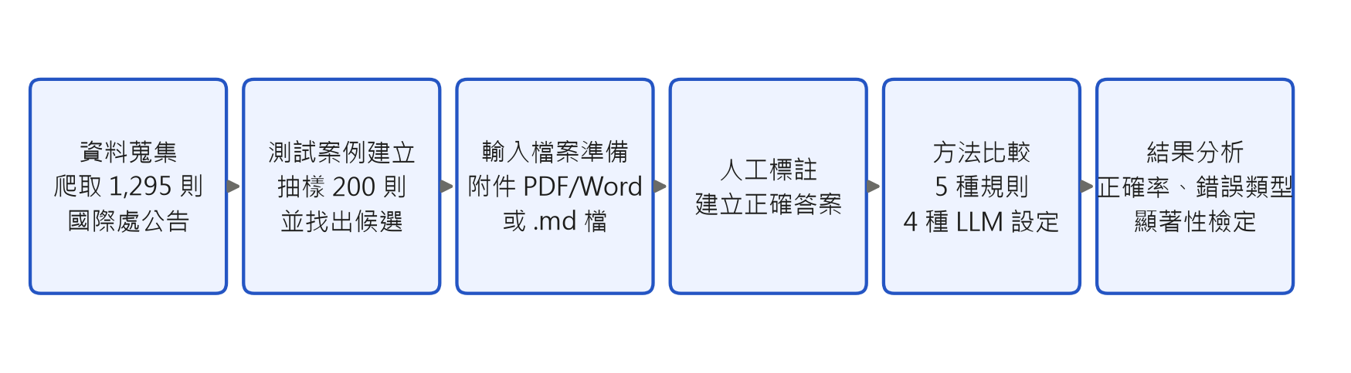
圖1.1 研究流程
本報告共分五章。第一章說明研究背景、動機、研究問題與目的；第二章回顧檢索增強生成、知識衝突、文件相似度、輕量化語言模型與結構化輸出等相關文獻；第三章說明系統設計、比較方法與跨語言測試設計；第四章依研究問題說明實驗設計、評估指標、實驗結果與錯誤分析；第五章為結論、研究限制與未來研究方向。

第二章 相關文獻回顧

2.1 檢索增強生成
Lewis 等人 [1] 提出檢索增強生成，將檢索器與生成模型結合：模型在回答前先從外部文件庫取得相關段落，再以這些段落作為依據產生答案。此架構使模型能使用訓練資料以外、可以隨時更新的知識，因而被廣泛用於企業與機構的問答系統。現代語言模型多以 Transformer [8] 架構為基礎，本研究使用的 Qwen3 [4] 亦屬此類。
然而，RAG 的前提是知識庫內容正確且一致。當知識庫同時存在新舊版本的文件時，檢索器可能同時取回兩者，而生成模型未必能判斷哪一份才是現行版本。這使得「知識庫維護」成為 RAG 系統實務上不可忽視的一環。

2.2 知識衝突與資訊時效
Xu 等人 [2] 將大型語言模型的知識衝突分為三類：模型內部記憶與輸入內容的衝突、多份輸入內容之間的衝突，以及模型內部記憶本身的衝突。本研究處理的情境屬於第二類：知識庫中的新舊公告彼此矛盾。不同的是，本研究在文件「進入知識庫時」就處理衝突，而不是等到使用者提問時才處理。
Cattan 等人 [3] 進一步將搜尋增強語言模型所面臨的來源衝突分類，其中包含「資訊過期」的類型，並建立由專家標註的資料集。其結果顯示，即使是大型商用模型，在判斷衝突類型時的準確率也僅約六成。這提醒我們，對於本研究所使用的小型量化模型，不應預期接近完美的表現。

2.3 文件相似度與近似重複偵測
判斷兩份文件是否相關，最常見的方法是計算相似度。傳統資訊檢索以詞彙為基礎，其中 BM25 [9] 根據查詢詞在文件中出現的次數與詞的稀有程度計分，是至今仍被廣泛使用的強基準方法 [10]。近年則以神經網路將文字轉為向量（embedding），再以餘弦相似度比較語意 [11]；multilingual-e5 [12] 與 BGE-M3 [13] 是支援中文的多語言嵌入模型，後者亦提供重排序（reranker）模型，可同時閱讀兩段文字並給出相關程度。
在網頁與文件處理領域，近似重複（near-duplicate）偵測已發展成熟，例如以 shingling 估計文件相似程度 [14] 或以 SimHash 快速比對 [15]。但「近似重複」並不等於「取代」：使用相同範本的兩個不同計畫可能高度相似，而真正的新版本卻可能大幅改寫。因此，本研究將這些相似度方法作為比較基準，檢驗它們在判斷取代關係時的極限。

2.4 以大型語言模型作為判斷者
以語言模型評估或判斷文字內容（LLM-as-a-judge）已被廣泛採用。Zheng 等人 [16] 的研究顯示，強大的語言模型在許多情境下的判斷與人類相當一致，但也存在位置偏誤與冗長偏誤等問題。語言模型亦可透過在提示中加入少量範例（few-shot）來學習任務格式 [17]。本研究將語言模型用於判斷新文件與候選公告之間的關係，並以「僅讀新文件」、「加上候選公告」與「加上範例」三種設定比較其效果。

2.5 輕量化語言模型與結構化輸出
大型語言模型的參數量從數十億到數千億不等。參數量越大的模型通常表現越好，但需要的運算資源也越多，難以在一般設備上執行。近年各主要開發者都釋出了約 3B 至 4B 參數的輕量化模型，經 4 位元量化後僅需約 2 至 3 GB 記憶體，可在一般筆電的 GPU 上執行。本研究比較其中三種：阿里巴巴通義千問團隊的 Qwen3-4B [4]，支援超過百種語言且可切換是否進行推理（thinking）；Meta 的 Llama 3.2-3B，屬於 Llama 3 系列 [5] 的輕量化版本；以及微軟的 Phi-4-mini [6]，約 3.8B 參數，強調以高品質合成資料訓練出的推理能力。三者的訓練資料與中文能力不同，因此在處理以中文為主的國際處公告時，表現可能有明顯差異。
在將語言模型整合進資料處理流程時，模型的輸出必須是程式可以解析的固定格式，最常見的是 JSON。輕量化模型有時會在 JSON 前後加上說明文字、使用錯誤的欄位名稱，或產生語法錯誤的 JSON。Ollama 提供結構化輸出功能 [18]，可在解碼時限制模型只能產生符合指定 JSON 結構的內容，使輸出必定合法；但這也意味著，若要評估模型本身產生正確格式的能力，就必須在不使用此功能的情況下測試。本研究同時比較兩種情況。
跨語言方面，multilingual-e5 [12] 與 BGE-M3 [13] 等多語言嵌入模型以多語言資料訓練，能將不同語言中意義相近的文字映射到相近的向量，使中文公告與英文文件可以互相檢索。然而，檢索到相關文件並不代表語言模型能正確判斷兩者是否為同一計畫的新舊版本，這正是 RQ3 所要檢驗的。

2.6 級聯方法
Chen 等人 [19] 提出 FrugalGPT，以「便宜的方法先處理、不確定時才交給昂貴模型」的級聯（cascade）方式降低使用語言模型的成本，同時維持接近最佳模型的準確率。本研究參考此概念設計級聯方法：當規則能可靠判斷時直接採用規則結果，否則才呼叫語言模型。

2.7 與本研究的差異
表 2.1 整理相關研究與本研究的差異。既有研究多在使用者提問時處理衝突，或處理一般的近似重複；本研究則針對「文件進入知識庫時」的取代判斷，使用真實、以中英文為主且大量重複使用範本的大學公告，比較三種可在一般筆電執行的輕量化本地模型與簡單規則，並同時評估分類表現、輸出格式穩定度、回應時間與跨語言能力。
表2.1 相關研究與本研究之比較
研究 | 處理時機 | 資料 | 方法 | 是否指出被取代文件
RAG [1] | 提問時 | 維基百科等 | 檢索＋生成 | 否
知識衝突綜述 [2] | 提問時 | 多種 | 分類與分析 | 否
來源衝突 [3] | 提問時 | 搜尋結果 | 大型語言模型 | 否
近似重複偵測 [14][15] | 建立索引時 | 網頁 | 相似度 | 否
本研究 | 文件進入知識庫時 | 國際處公告與附件（中英文） | 規則與三種本地 LLM 比較 | 是

第三章 系統設計與研究方法

3.1 問題定義
設時間點 t 的知識庫為 D = {d₁, d₂, …, dₙ}，每份文件包含標題、內文與日期。當一份新文件 d* 於日期 t 抵達時，系統只能與日期早於 t 的文件比較，並輸出：
- 類別 y ∈ {UPDATE, NEW, REDUNDANT}；
- 若 y 為 UPDATE，另輸出被取代的文件 dⱼ ∈ D。
三個類別的定義如下：UPDATE 表示 d* 與某份舊文件屬於同一計畫、活動或規定，且學生需要採取行動的資訊（年度或學期、截止日期、費用、名額、資格、應備文件、流程、連結）已經改變，因此舊文件應被取代；NEW 表示知識庫中沒有涵蓋同一計畫的文件；REDUNDANT 表示既有文件已針對同一週期說明相同內容，例如重新張貼或同一公告的中英文版本。判斷程序如圖 3.1 所示。
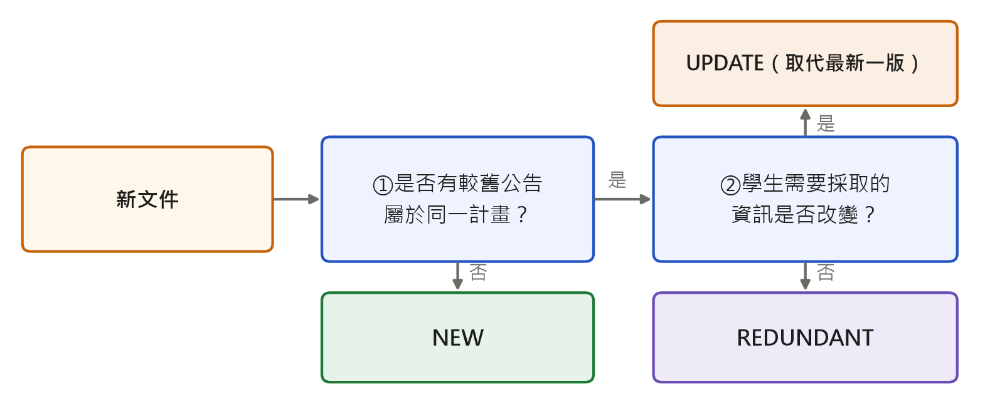
圖3.1 判斷程序
若有多份舊文件屬於同一計畫（例如 2023、2024、2025 年度），被取代的文件為其中最新的一份，因為更早的版本已在先前被取代。

3.2 系統架構
系統架構如圖 3.2 所示。輸入文件經讀取後取得標題、內文與日期；系統計算它與公告資料庫中每份較早文件的相似度訊號；再交由規則方法或大型語言模型做出判斷。使用者確認後，可將結果套用至知識庫。實驗程式（run.py）與日常使用的文件檢查工具（check_doc.py）共用同一套訊號計算與判斷程式，因此實驗所測得的準確率，即為工具實際使用時的準確率。
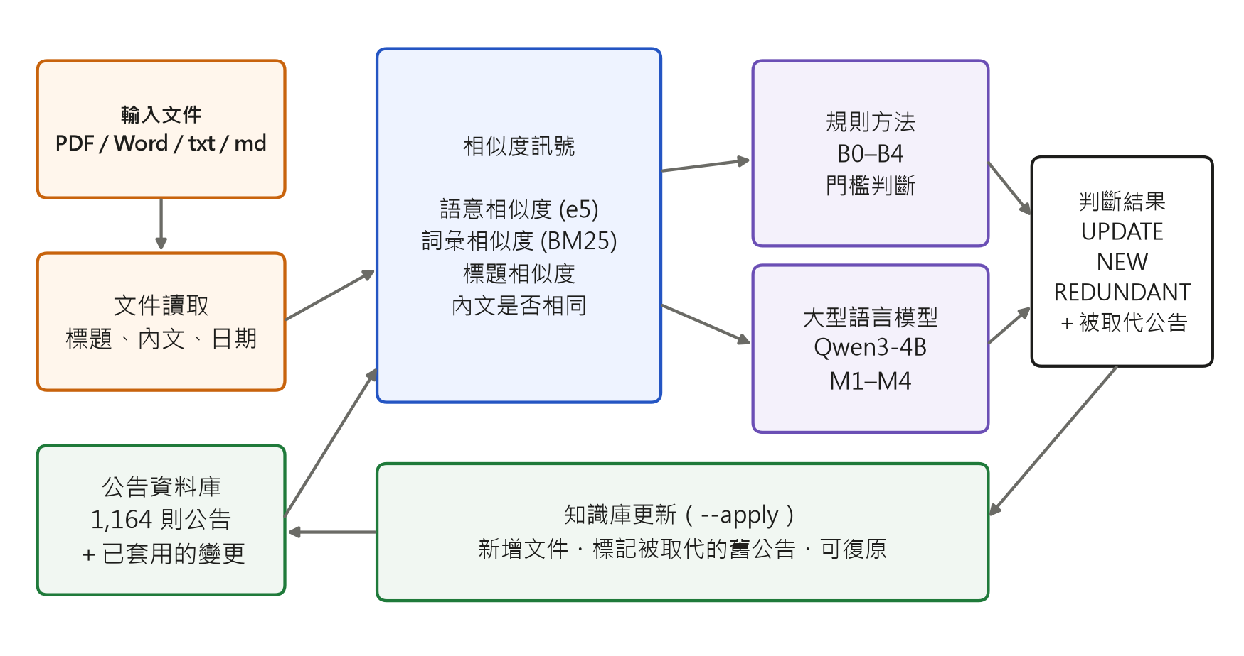
圖3.2 系統架構

3.3 資料蒐集
國際處網站的每則公告以連續的序號（Sn）編號。本研究撰寫爬蟲程式依序讀取序號 1 至 1,350 的頁面，每次請求間隔一秒以避免造成伺服器負擔，並保留原始網頁作為備份。程式從每個頁面擷取標題、日期、內文與附件清單。資料統計如表 3.1。
表3.1 資料集統計
項目 | 數量
讀取的公告序號 | 1–1,350
取得的公告 | 1,295 則（55 個空號）
具有日期的公告（實驗使用） | 1,164 則（2012-10 至 2026-09）
含附件的公告 | 817 則，共 1,650 個附件
附件格式 | PDF 1,004、DOC 222、DOCX 166、圖片 104、其他

資料來源為國際處網站「最新消息」[20]，所有頁面皆為公開資料。其中 131 則日期為「0000-00-00」的頁面為學校簡介等靜態頁面，由於沒有日期便無法判斷先後，因此予以排除。

3.4 文件讀取與前處理
系統可讀取 PDF（以 PyMuPDF [21] 擷取文字）、.docx 與 .odt（兩者皆為 XML 壓縮檔，直接解析其文字）以及 .txt、.md 檔案。文件標題的規則為：.txt 與 .md 取第一行，其餘格式取檔案名稱。
為了讓不同年度的同一計畫能被比對，系統對標題進行正規化：去除年度（如「2025年度」、「115學年度」）、季節與學期、「公告║」與「【暑期研習】」等前綴，以及「延長」、「更正」等字詞。例如「公告║2024年度日本國際交流基金會經費資助計畫」與「2023 年度日本國際交流基金會…」正規化後完全相同。內文則去除空白並將年份替換為相同符號，以判斷是否為單純的重新張貼。

3.5 相似度訊號
語意相似度。 以 multilingual-e5-base [12] 將文件轉為 768 維向量，新文件加上「query:」前綴、資料庫文件加上「passage:」前綴，並以餘弦相似度比較，如 Eq. (1)：
cos(q, d) = q · d / (‖q‖ ‖d‖) (1)
詞彙相似度。 中文沒有空格，因此將中文文字切為重疊的雙字詞（例如「日本國際」切為「日本」、「本國」、「國際」），英文則以單字為單位，再以 BM25 [9] 計分，如 Eq. (2)：
BM25(q, d) = Σ IDF(w) · f(w, d)(k₁+1) / [f(w, d) + k₁(1 − b + b · |d| / avgdl)] (2)
其中 f(w, d) 為詞 w 在文件 d 中的次數，k₁ = 1.5、b = 0.75。分數再除以新文件對自身的分數，使不同長度的文件可使用同一門檻。
標題相似度與內文是否相同。 以字串比對計算正規化標題的相似比例，並檢查正規化後的內文是否與某份舊文件完全相同。
排序融合。 文件檢查工具顯示相關公告時，以倒數排序融合（Reciprocal Rank Fusion，RRF）[22] 合併語意、詞彙與標題三種排序，如 Eq. (3)，使在任一種排序中名列前茅的公告都能被列出：
RRF(d) = Σr 1 / (k + rankr(d))，k = 60 (3)

3.5.1 相似度模型的選擇理由
資訊檢索中比對文件的方法可分為三大類：以字詞重疊計分的詞彙比對、將文字轉為向量後比較語意的雙編碼器（bi-encoder），以及同時閱讀兩段文字的交叉編碼器（cross-encoder）[10]。本研究在每一類各選一個代表方法，以檢驗哪一種相似度最適合判斷公告的取代關係，並作為語言模型的比較基準。選擇的理由如下：
- BM25（詞彙比對）。 BM25 [9] 不需訓練、計算快速且結果容易解釋，至今仍是資訊檢索中公認的強基準方法。國際處公告中的計畫名稱、學校名稱與年度（例如「日本國際交流基金會」）是判斷是否為同一計畫的關鍵，而這類專有名詞正是詞彙比對最擅長、語意向量容易模糊化的部分。由於繁體中文沒有空格，常用的斷詞工具 jieba 以簡體中文詞典為主，而 CKIP 等繁體中文斷詞器需要額外的大型模型，因此本研究改以重疊雙字詞切分中文，不需斷詞器即可處理繁體中文與中英混合的文字。
- multilingual-e5-base（語意比對）。 選用此模型 [12] 有三個原因：第一，它以多語言資料訓練，可將繁體中文與英文映射到同一個向量空間，這是回答 RQ3 跨語言問題的前提；第二，base 版本約 2.78 億參數、輸出 768 維向量，在筆電 GPU 上即可快速計算一千多則公告，並保留足夠的顯示記憶體給語言模型使用；第三，它以「query:」與「passage:」前綴區分查詢與被檢索的文件，正好對應「新文件」與「資料庫中的公告」兩種角色。
- bge-reranker-v2-m3（交叉編碼器）。 雙編碼器分別將兩份文件轉為向量後再比較，速度快但會損失細節；交叉編碼器則將新文件與舊公告同時輸入模型，直接判斷兩者的相關程度，通常更準確，但計算成本較高，因此只用於重新評分語意相似度的前 10 名。選用 bge-reranker-v2-m3 [13] 是因為它支援包含中文在內的多語言、約 5.68 億參數可於本地端執行，且為開源模型。加入此方法的目的，是檢驗「更強的相關度模型」能否解決單純相似度的錯誤；實驗結果（第四章）顯示，相關度高並不等於取代關係，這正是本研究要釐清的問題。
三者皆為開源、可完全於本地端執行的方法，不需將國際處的資料傳送至外部服務。

3.6 比較方法
本研究比較九種方法，如表 3.2。B0 至 B4 為不使用語言模型的規則方法，其門檻皆在練習集上以格點搜尋決定，再原封不動地套用至測試集；M1 至 M4 為使用語言模型的四種設定，每一種設定分別以三個語言模型執行。
表3.2 比較方法一覽
代號 | 方法 | 判斷方式
B0 | 多數類別 | 一律回答最常見的類別（UPDATE），作為最低標準
B1 | 標題比對 | 內文相同→REDUNDANT；正規化標題相似→UPDATE；否則 NEW
B2 | 語意相似度 | 最相似舊文件的 e5 分數高於門檻→UPDATE，更高→REDUNDANT
B3 | BM25 | 與 B2 相同，改用詞彙相似度
B4 | 重排序模型 | 以 bge-reranker-v2-m3 [13] 重新評分前 10 名，再套用門檻
M1 | LLM 單獨 | 語言模型只閱讀新文件，無法看到資料庫
M2 | LLM＋候選 | 語言模型閱讀新文件與語意最相似的 5 份舊文件
M3 | LLM＋範例 | M2 再加上練習集中每類各一個已解答範例
M4 | 級聯 | 內文相同或相似度極低時直接以規則判斷，其餘交給 M2

3.6.1 比較的語言模型
本研究比較的三個語言模型如表 3.3，皆為 4 位元量化（Q4_K_M）版本，可在 8 GB 顯示記憶體的筆電上執行。三個模型使用完全相同的提示詞、候選公告與範例，唯一的差別是模型本身，因此表現差異可歸因於模型。
表3.3 比較之語言模型
模型 | 開發者 | 參數量 | 量化 | Ollama 名稱
Qwen3-4B [4] | 阿里巴巴 Qwen 團隊 | 4.0B | Q4_K_M | qwen3:4b
Llama 3.2-3B [5] | Meta | 3.2B | Q4_K_M | llama3.2:3b
Phi-4-mini [6] | Microsoft | 3.8B | Q4_K_M | phi4-mini

3.6.2 結構化輸出與回應時間的量測
語言模型以 Ollama [7] 於本地端執行，溫度設為 0；Qwen3 另關閉思考模式，以免每題耗時數分鐘。模型的回答必須是固定結構的 JSON，依序包含理由（rationale）、類別（label）、被取代文件的代號（C1 至 C5，或 NONE）與信心值。為回答 RQ2，本研究以兩種模式執行：
- 強制格式模式（預設）：由 Ollama 的結構化輸出功能 [18] 限制模型只能產生符合結構的 JSON，用於比較分類表現。
- 自由格式模式：不限制輸出，只在系統提示詞中說明 JSON 的欄位。每個回答分為三類：可直接解析的「合法 JSON」、需去除前後多餘文字（如 Markdown 程式碼標記）才能解析的「可修復 JSON」，以及無法解析的「無效 JSON」。無效的回答在分類評估中以 NEW 計（系統的保守預設值）。
回應時間以每次呼叫的實際經過時間（wall-clock time）量測，報告平均值、中位數與最慢 10%（第 90 百分位數），並同時記錄輸入與輸出的 token 數。所有呼叫結果皆依完整的請求內容快取，重新分析時不需重新呼叫，並保留第一次量測的時間。
實作過程中我們也發現兩個值得注意的設計問題：若被取代文件欄位設為可省略，模型常回答 UPDATE 卻不指出是哪一份；若範例中的理由只是「This is UPDATE.」這類空泛文字，模型便會停止推理而直接複製類別。因此最終設計將該欄位設為必填，且只使用標註者寫有具體理由的練習題作為範例。完整的系統提示詞列於附錄 C。

3.7 知識庫更新機制
文件檢查工具（check_doc.py）可輸入任意文件，並以 --model 參數指定使用的語言模型，列出前 10 名相關公告與判斷結果；加上 --apply 參數時，依判斷結果更新知識庫，如表 3.4。為避免破壞原始資料，爬取的公告本身從不被修改，所有變更皆以事件的形式記錄於 kb_changes.jsonl：新增文件、標記取代關係與復原。載入知識庫時再依序套用這些事件，因此任何一次變更都可以追溯並以 --undo 復原。
表3.4 知識庫更新動作
判斷結果 | --apply 的動作
UPDATE | 新增此文件，並將被取代的舊公告標記為「已被取代」；舊公告不再被視為現行版本，但保留於歷史中
NEW | 新增此文件
REDUNDANT | 不新增；知識庫已有相同內容

由於語言模型的判斷仍可能出錯，工具允許使用者以 --decision 與 --target 參數覆寫判斷結果後再套用。圖 3.3 為以 2026 年度日本國際交流基金會簡章 PDF 測試的輸出範例（日期設為該公告發布前一天），系統正確找出歷年版本，但語言模型將其判為 NEW，此即第四章分析的主要錯誤類型。
YOUR DOCUMENT: 2026年日本國際交流基金會經費資助計畫 (1884 characters, dated 2025-10-27)
RELATED PAST DOCUMENTS (top 10 of 1070, most related first)
1. [C1] 2024-11-11 oir-1100 公告║2025年度日本國際交流基金會…經費資助辦法
2. [C3] 2022-10-14 oir-793 公告║2023 年度日本國際交流基金會…經費資助計畫
3. [C2] 2021-10-28 oir-752 公告║2022年度日本國際交流基金會…經費資助辦法
4. [ ] 2019-10-24 oir-577 公告║2020年度日本國際交流基金會經費資助辦法
5. [C4] 2023-10-27 oir-944 公告║2024年度日本國際交流基金會…經費資助計畫
AI DECISION: NEW (confidence 0.95, 10.35s)
→ 使用者覆寫：--apply --decision UPDATE --target oir-1100
圖3.3 文件檢查工具輸出範例

3.8 標註工具
為了有效率地建立正確答案，本研究製作一個可離線使用的網頁標註工具（圖 3.4）。畫面左側顯示待判斷的公告，右側為三個類別按鈕、異動欄位、特殊情況標記、理由欄位，以及依日期排序的候選舊公告；候選公告由語意、詞彙與標題三種方法各取前 5 名合併而成，並刻意依日期而非任一方法的分數排序，以免標註時偏向特定方法。工具支援鍵盤快捷鍵、自動儲存與匯出 CSV。
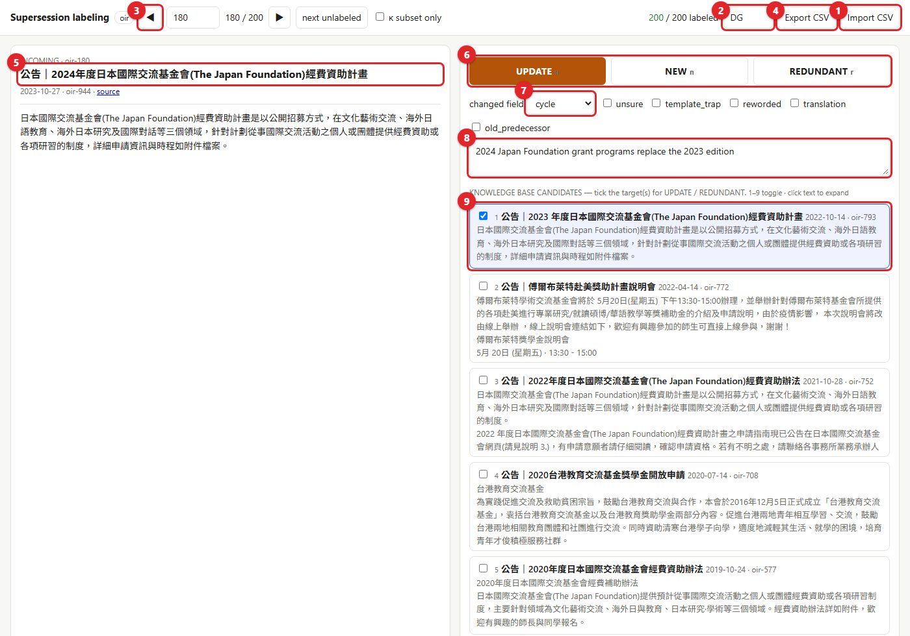
圖3.4 標註工具畫面

3.9 跨語言測試設計
為回答 RQ3，本研究另建立一組跨語言測試案例。目前 200 題測試案例的新舊文件幾乎都是中文，無法直接回答此問題。跨語言案例的設計原則如下：
- 來源：優先使用國際處網站上自然存在的中英文對應公告，例如同一計畫的中文公告與英文簡章；不足時，再由研究者選取已標註為 UPDATE 或 NEW 的案例，將新進文件改寫為另一種語言的版本。
- 四種組合：既有中文／新進英文，以及既有英文／新進中文，每種組合皆包含 UPDATE、NEW 與 REDUNDANT 的案例；對應的同語言版本作為對照組。
- 評估方式：同一案例在同語言與跨語言兩種情境下的完全正確率差異，即為跨語言造成的影響；並另外記錄正確的被取代公告是否仍出現在候選的前 5 名，以區分「檢索不到」與「判斷錯誤」兩種原因。
由於人工改寫的文件可能與真實公告的用語不同，改寫案例與自然案例的結果將分開報告。【跨語言測試案例尚待建立，結果將於第四章補上。】

第四章 實證分析

4.1 實驗設計

4.1.1 測試案例的建立
每個測試案例以「時間序重現」的方式建立：案例的輸入為一份文件，其知識庫為日期早於該文件的所有公告，與系統實際上線時所能看到的資料一致。為使測試具有足夠的更新案例，本研究不採完全隨機抽樣（約九成公告屬於 NEW），而是從 2015 年以後的 1,016 則公告中，依表 4.1 的三個抽樣池選取 200 則。案例順序經過打亂，標註者無法得知案例來自哪個抽樣池。
表4.1 測試案例抽樣池
抽樣池 | 條件 | 符合數 | 抽取數
標題相似 | 存在正規化標題相似度 ≥ 0.9 的較舊公告 | 298 | 90
語意相似 | 標題不相似，但語意相似度位於前 20%（≥ 0.940） | 40 | 40
隨機 | 其餘符合條件的公告 | 約 680 | 70

4.1.2 輸入檔案
實際使用時，管理者手上通常是一份文件（如簡章 PDF 或自行撰寫的公告），而非完整的公告頁面。因此每個案例的輸入為該公告的附件：若有可讀取的 PDF 或 Word 附件即下載使用（61 則：PDF 57、DOCX 2、ODT 2），否則將公告文字寫成 .md 檔，代表使用者自行撰寫的文件（139 則）。國際處伺服器對約 2022 年以前的附件回傳空檔案，無法取得，因此較早期的案例多使用 .md 檔。

4.1.3 標註與資料分割
標註規則於標註前訂定，除第三章的定義外，另規定多種邊界情況，例如：新年度版本即使只有年份不同也屬 UPDATE；延長或更正截止日期屬 UPDATE；錄取名單與講座系列中的不同講次屬 NEW；同一週期的中英文版本屬 REDUNDANT。完整規則摘要列於附錄 A。標註流程為先由語言模型產生草稿（含類別、被取代公告與一句理由），再由研究者檢查並修正；目前已修正 6 題的類別與 15 題的被取代公告，200 題中有 17 題標記為「不確定」。由於草稿來自語言模型，而受測方法亦為語言模型，標註結果可能偏向模型的判斷方式，此點列為研究限制。
200 題依類別分層，以固定亂數種子分為練習集（80 題）與測試集（120 題），各類別分布如表 4.2。所有門檻與範例皆只在練習集上決定，所有報告的數據皆來自測試集。
表4.2 資料分割之類別分布
資料集 | UPDATE | NEW | REDUNDANT | 合計
練習集 | 56 | 22 | 2 | 80
測試集 | 84 | 32 | 4 | 120
合計 | 140 | 54 | 6 | 200

測試集的 120 題中，39 題的輸入為真實附件，81 題為 .md 檔。

4.2 評估指標
本研究採用以下指標：
- 完全正確率：類別正確，且 UPDATE 時也指出正確的被取代公告。這是對國際處實際最重要的指標，因為取代錯誤的公告同樣會造成問題。
- macro-F1：三個類別 F1 分數的平均 [23]，如 Eq. (4)。由於 UPDATE 佔多數，一律回答 UPDATE 即有 70% 的類別正確率，macro-F1 能避免忽略少數類別的方法得到虛高的分數。
- 錯誤類型：將錯誤分為誤判為更新（實為 NEW 卻判為 UPDATE）、漏判更新（實為 UPDATE 卻判為 NEW 或 REDUNDANT）、被取代公告錯誤，以及其他（REDUNDANT 與其他類別混淆）。
- 統計檢定：以 McNemar 精確檢定 [24] 比較兩方法在相同題目上的正確與否，並以 Holm 法 [25] 校正多重比較；以拔靴法 [26] 計算 macro-F1 的 95% 信賴區間。比較三個語言模型時（RQ1），以相同方式進行兩兩比較。
- JSON 穩定度（RQ2）：自由格式模式下，合法、可修復與無效 JSON 各佔所有呼叫的比例。
- 回應時間（RQ2）：每次呼叫的平均、中位數與第 90 百分位數（秒），以及每題的 token 數。
- 跨語言下降幅度（RQ3）：同一批案例在跨語言與同語言情境下完全正確率的差異。
F1c = 2·Pc·Rc / (Pc + Rc)， macro-F1 = (1/3) Σc F1c (4)
其中 Pc 與 Rc 分別為類別 c 的精確率（precision）與召回率（recall）。

4.3 規則方法與 Qwen3-4B 之結果
【說明】以下結果以研究者修正後的標註為正確答案，屬初步結果；第二位標註者之一致性檢驗（Cohen's κ [27]）完成後將再更新。本節的語言模型為 Qwen3-4B（強制格式模式）；三個模型的比較見 4.4 節。
表 4.3 為各方法在 120 題測試題上的正確率，圖 4.1 以長條圖呈現。表 4.4 列出 macro-F1 與成本。
表4.3 各方法之正確率（Qwen3-4B，測試集 120 題）
方法 | 完全正確 | 類別正確 | 正確 UPDATE | 正確 NEW | 正確 REDUNDANT
B0 多數類別 | 0.0% | 70.0% | 0.0% | 0.0% | 0.0%
B1 標題比對 | 54.2% | 66.7% | 40.0% | 13.3% | 0.8%
B2 語意相似度 | 47.5% | 68.3% | 31.7% | 15.8% | 0.0%
B3 BM25 | 47.5% | 73.3% | 35.8% | 11.7% | 0.0%
B4 重排序模型 | 30.0% | 70.8% | 20.0% | 8.3% | 1.7%
M1 LLM 單獨 | 25.0% | 35.0% | 0.0% | 25.0% | 0.0%
M2 LLM＋候選 | 55.0% | 63.3% | 36.7% | 17.5% | 0.8%
M3 LLM＋範例 | 50.8% | 59.2% | 30.0% | 18.3% | 2.5%
M4 級聯 | 53.3% | 61.7% | 35.0% | 17.5% | 0.8%
規則平均（B1–B4） | 44.8%
LLM 平均（M1–M4） | 46.0%

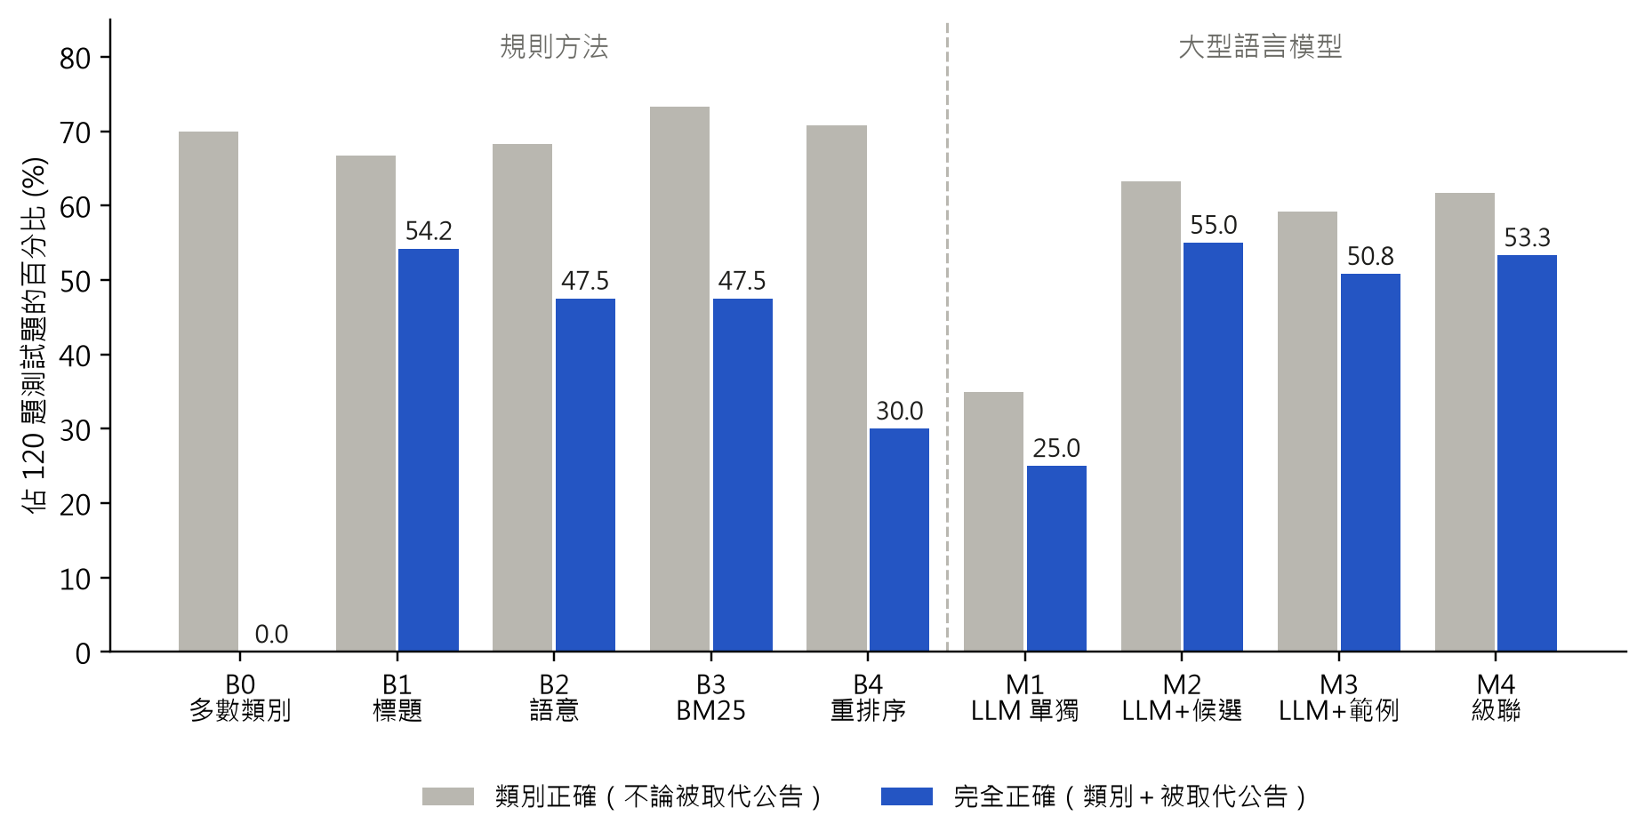
圖4.1 各方法之正確率（Qwen3-4B）
表4.4 各方法之 macro-F1 與成本（Qwen3-4B，測試集）
方法 | macro-F1 [95% CI] | 被取代公告正確率 | 秒/題 | tokens/題
B0 多數類別 | 0.275 [0.25, 0.29] | – | ≈0 | 0
B1 標題比對 | 0.507 [0.37, 0.67] | 0.76 | ≈0 | 0
B2 語意相似度 | 0.436 [0.37, 0.50] | 0.60 | ≈0 | 0
B3 BM25 | 0.441 [0.37, 0.50] | 0.58 | ≈0 | 0
B4 重排序模型 | 0.550 [0.37, 0.69] | 0.33 | ≈0 | 0
M1 LLM 單獨 | 0.228 [0.17, 0.28] | – | 5.38 | 1,056
M2 LLM＋候選 | 0.539 [0.36, 0.73] | 0.81 | 7.84 | 2,990
M3 LLM＋範例 | 0.602 [0.38, 0.72] | 0.78 | 409.49* | 7,786
M4 級聯 | 0.495 [0.35, 0.65] | 0.81 | 7.69 | 2,937

被取代公告正確率指「正確判為 UPDATE 的題目中，指出正確舊公告的比例」。*M3 的平均時間明顯偏高，推測與範例使提示長度增加為約三倍、造成顯示記憶體不足有關，需再重新量測；其 token 數則可正常比較。
由結果可知：
- 一律回答 UPDATE 即有 70% 的類別正確率，但因從不指出被取代的公告，完全正確率為 0%。這說明只看類別正確率會高估方法的效果。
- M2 的完全正確率最高（55.0%），但與標題比對規則 B1（54.2%）只差 1 題，兩者可視為相當。
- 加入範例的 M3 取得最高的 macro-F1（0.602），主要來自 REDUNDANT 的判斷較佳（F1 0.67）；但完全正確率反而低於 M2。
- 語言模型必須看到候選公告：僅閱讀新文件的 M1 完全正確率只有 25.0%，幾乎都回答 NEW。
- 級聯方法 M4 只有 3 題由規則直接判斷（117/120 仍呼叫模型），在本資料上幾乎沒有節省成本。
- 各方法的 95% 信賴區間都很寬（例如 M2 為 0.36 至 0.73），反映測試題數有限，尤其 REDUNDANT 只有 4 題。

4.3.1 統計檢定
依事先設定的程序，比較基準為練習集上 macro-F1 最高的規則方法，即 B4 重排序模型。檢定結果如表 4.5。M2、M3 與 M4 的完全正確次數皆顯著多於 B4（p < 0.05），M1 則與 B4 無顯著差異。
表4.5 語言模型與比較基準（B4）之 McNemar 檢定
方法 | 完全正確率 | B4 完全正確率 | Holm 校正 p 值 | macro-F1 差異
M1 LLM 單獨 | 25.0% | 30.0% | 0.471 | −0.323
M2 LLM＋候選 | 55.0% | 30.0% | < 0.001 | −0.012
M3 LLM＋範例 | 50.8% | 30.0% | 0.001 | +0.052
M4 級聯 | 53.3% | 30.0% | 0.001 | −0.055

須注意的是，B4 雖在練習集表現最好，在測試集的完全正確率卻只有 30.0%，顯示在僅有 80 題的練習集上調整門檻並不穩定。若與測試集表現最好的規則 B1（54.2%）相比，語言模型的優勢並不明顯。因此較公允的結論是：在準確率上，語言模型與最佳規則方法相當；兩者的差異主要在錯誤的類型，詳見 4.5 節。

4.4 三個語言模型之比較（RQ1、RQ2）
表 4.6 比較三個語言模型在相同設定（M2：讀取新文件與 5 份候選公告）下的分類表現、JSON 穩定度與回應時間。Qwen3-4B 的結果已完成；Llama 3.2-3B 與 Phi-4-mini 的實驗以相同程式、相同測試題執行，結果待補。
表4.6 三個語言模型之比較（M2 設定，測試集 120 題）
項目 | Qwen3-4B | Llama 3.2-3B | Phi-4-mini
完全正確率 | 55.0% | 待補 | 待補
macro-F1 | 0.539 | 待補 | 待補
被取代公告正確率 | 0.81 | 待補 | 待補
合法 JSON（強制格式） | 100.0% | 待補 | 待補
合法 JSON（自由格式） | 待補 | 待補 | 待補
可修復 / 無效 JSON（自由格式） | 待補 | 待補 | 待補
平均回應時間（秒） | 7.84 | 待補 | 待補
中位數回應時間（秒） | 7.18 | 待補 | 待補
最慢 10% 回應時間（秒） | 10.49 | 待補 | 待補
平均 tokens / 題 | 2,990 | 待補 | 待補

在強制格式模式下，Qwen3-4B 的 120 次呼叫全部產生合法 JSON，沒有呼叫失敗；回應時間的中位數為 7.18 秒，最慢 10% 約 10.5 秒，代表一份文件在十秒左右即可得到判斷，足以用於人工上架前的輔助檢查。三個模型的兩兩 McNemar 檢定（RQ1）與自由格式下的 JSON 穩定度（RQ2）將於 Llama 3.2-3B 與 Phi-4-mini 的實驗完成後補上。

4.5 錯誤分析
本節以 Qwen3-4B 的結果分析錯誤類型。圖 4.2 將每個方法的錯誤依類型分解（以佔全部 120 題的百分比表示），圖 4.3 為標題規則 B1 與語言模型 M2 的混淆矩陣。
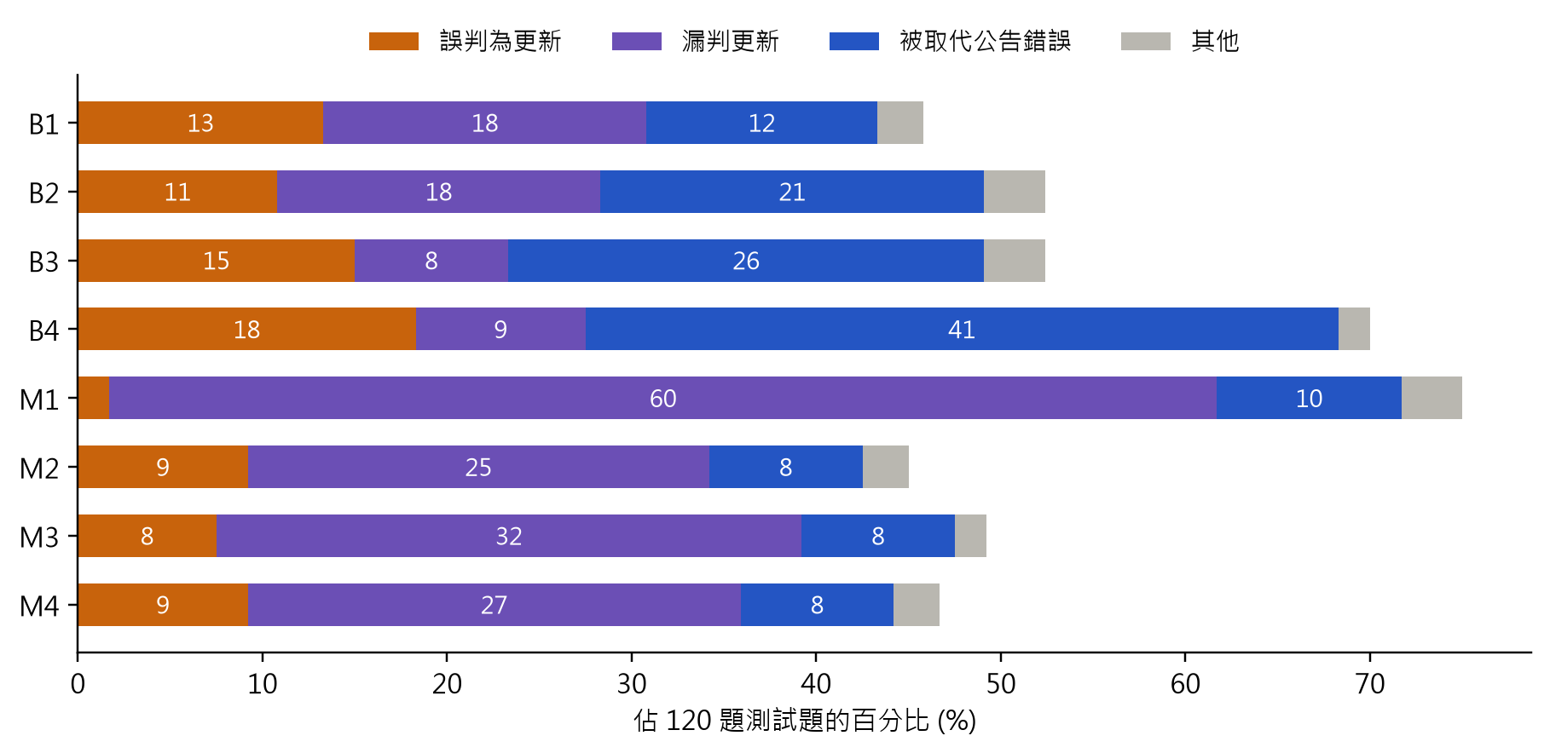
圖4.2 各方法之錯誤類型
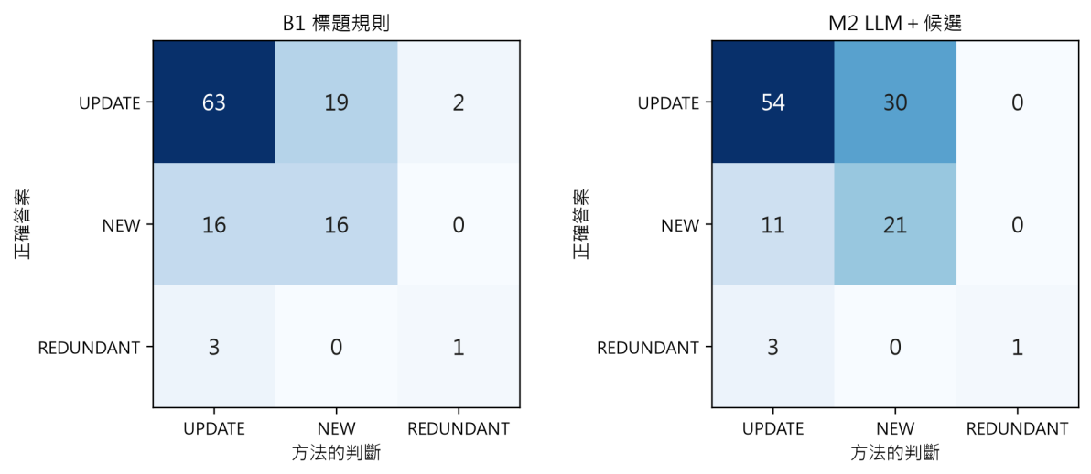
圖4.3 B1 與 M2 之混淆矩陣
兩類方法的錯誤明顯互補：
- 規則方法常選錯被取代的公告。 BM25 的類別正確率高達 73.3%，完全正確率卻只有 47.5%；重排序模型有 40.8% 的題目雖判為 UPDATE 卻指錯舊公告。例如輸入「2025年秋季學期赴全球姊妹校交換甄試_選填學校場次表」時，BM25 指向一則無關的「107學年度大陸學生獎學金獲獎名單」，而正確答案是前一學期的選填學校公告。
- 語言模型常漏判更新。 M2 有 25.0% 的題目把實為 UPDATE 的文件判為 NEW，佔其錯誤的 56%。部分理由顯示模型把新的年度或日期視為新計畫，例如將「貝里斯政府英語課程獎學金簡章」判為新計畫，而它其實是前一年度同一獎學金的新版本；圖 3.3 的日本國際交流基金會案例中，模型更明確地以「2026 年度是新的週期」為由判為 NEW。這與標註規則「新年度版本屬 UPDATE」相反。
- 語言模型較少被外觀相似的公告誤導。 誤判為更新的比例，規則方法為 10.8% 至 18.3%，語言模型則為 7.5% 至 9.2%。例如「教育部『跨文化大使講座』系列之三十」與「系列之二十九」標題幾乎相同，但屬於不同講次，B1 誤判為更新。
- 錄取名單是兩者共同的弱點。 「2024大陸地區冬令營活動錄取結果_東北林業大學」依規則屬 NEW，B1 與 M2 卻都判為取代同一活動的報名公告。

4.6 輸入檔案類型的影響
圖 4.4 比較各方法在真實附件與 .md 檔上的 macro-F1。幾乎所有方法在真實附件上的表現都明顯較差，例如重排序模型由 0.70 降為 0.34，M3 由 0.65 降為 0.33。
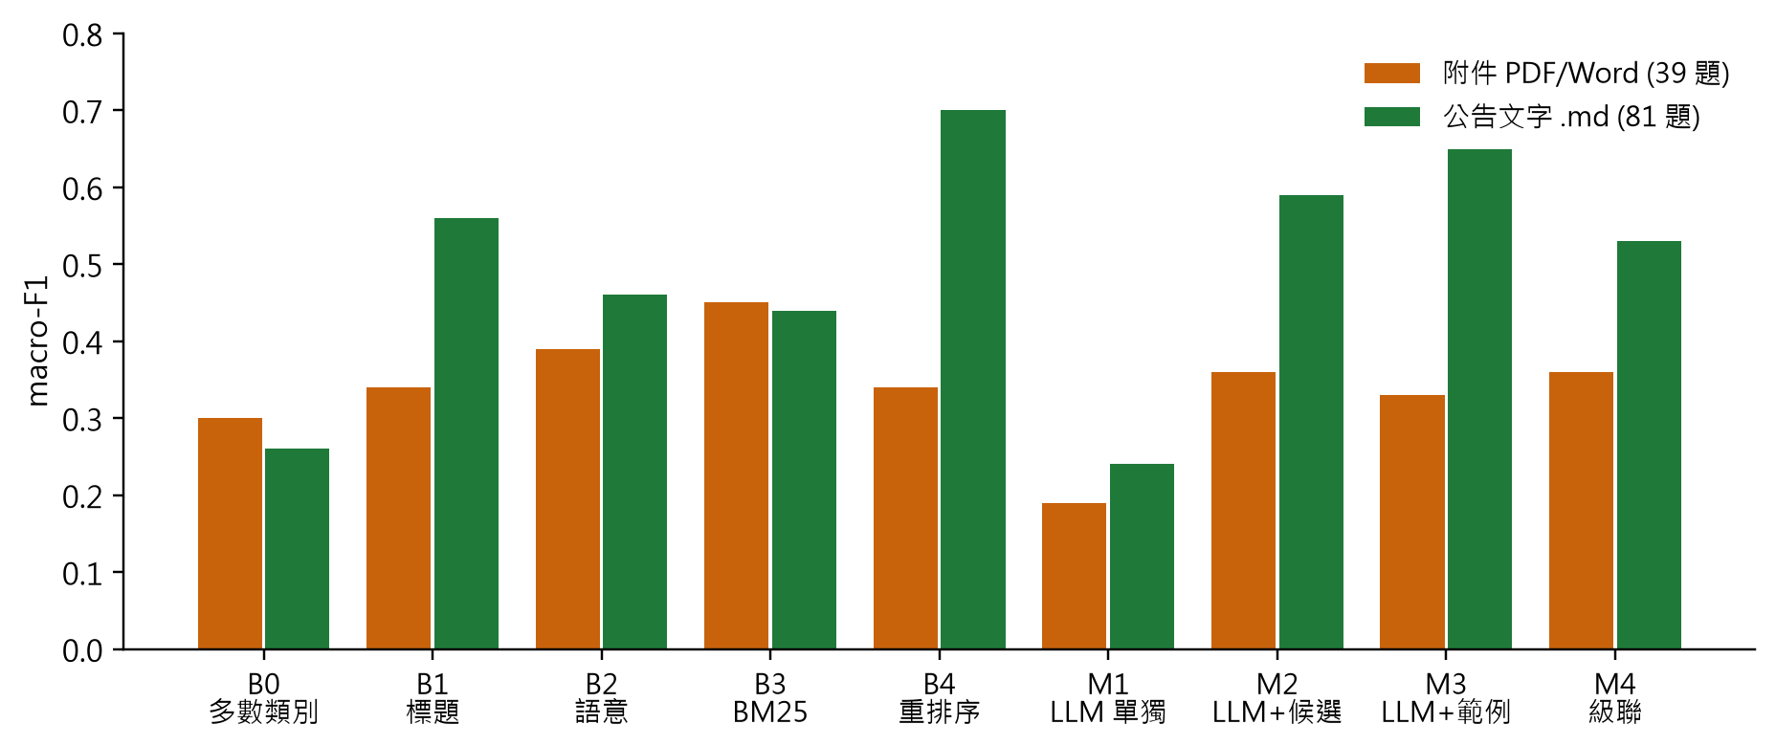
圖4.4 依輸入檔案類型之 macro-F1
檢視錯誤案例可找到兩個原因。第一，附件的檔名常是「活動海報」、「活動簡章｜Program_Info」等通用名稱，使標題訊號失去作用。第二，部分公告唯一可讀的附件是海報或場次表，內容與公告本身差異很大。這顯示實際使用時，檔案名稱與內容的品質會直接影響判斷結果，也說明僅以公告文字做實驗會高估系統的實際表現。

4.7 跨語言情境之結果（RQ3）
依 3.9 節的設計，表 4.7 將比較各模型在同語言與跨語言情境下的完全正確率。跨語言測試案例尚待建立，目前僅列出表格架構。
表4.7 同語言與跨語言情境之完全正確率（M2 設定）
模型 | 同語言 | 中→英 | 英→中 | 下降幅度
Qwen3-4B | 待補 | 待補 | 待補 | 待補
Llama 3.2-3B | 待補 | 待補 | 待補 | 待補
Phi-4-mini | 待補 | 待補 | 待補 | 待補

4.8 討論
本研究的結果並未支持「語言模型明顯優於簡單規則」的直覺。在準確率上，讀取候選公告的語言模型與標題比對規則相當，但兩者擅長的部分不同：規則能可靠地察覺「這是某個計畫的新版本」，卻不擅長指出是哪一份；語言模型能正確指出被取代的公告，也較不受外觀相似的公告誤導，卻常忽略「新年度即為更新」的規則。這種互補性意味著結合兩者，例如由規則判斷是否為同一計畫的新年度版本、再由語言模型選擇被取代的公告，有機會同時降低兩類錯誤，此為後續研究的方向。
另一個值得注意的現象是加入範例的效果並不穩定。以未經修正的草稿標註執行時，M3 的 macro-F1 低於 M2；以修正後的標註執行時，M3 卻取得最高的 macro-F1。兩次執行的範例理由相同，差別在於部分標註修正後，練習集與測試集的分割及被選為範例的題目隨之改變。這表示在資料量小的情況下，範例的選擇對小型模型的影響很大，M3 的優勢需以更多資料或多次抽樣再驗證。此外，在開發初期的測試中，若範例理由只是空泛的「This is UPDATE.」，模型會停止推理而直接複製類別，可見範例理由必須具體。

第五章 結論

5.1 結論
本研究將國際處知識庫維護中的「新文件是否取代舊公告」形式化為三類別判斷問題，並以國際處 1,164 則公告與 200 個以附件或公告文字為輸入的測試案例，比較三種輕量化語言模型與五種規則方法。依研究問題整理目前的發現如下：
- RQ1（模型間差異）：Qwen3-4B 的結果已完成；Llama 3.2-3B 與 Phi-4-mini 的結果與兩兩檢定待補。
- RQ2（輕量化模型之可行性）：以 Qwen3-4B 而言，讀取候選公告時完全正確率為 55.0%，與標題比對規則（54.2%）相當，加入範例的設定取得最高的 macro-F1（0.602）；強制格式下 JSON 全部合法，中位數回應時間約 7 秒。分類準確率尚不足以完全取代人工，但已足以作為人工確認前的輔助。自由格式下的 JSON 穩定度待補。
- RQ3（跨語言）：跨語言測試案例尚待建立。
錯誤分析顯示，規則方法常選錯被取代的公告，語言模型則常將新年度的同一計畫誤判為新內容，兩者的弱點互補；真實附件檔案的判斷明顯比公告文字困難。

5.2 研究成果與貢獻
- 提出「文件進入知識庫時判斷取代關係」的問題定義，並將被取代文件的正確性納入評估。
- 建立一份以國際處真實公告為基礎、具時間序與附件檔案的實驗資料集，以及明確的標註規則與標註工具。
- 在相同條件下比較五種規則方法與三種輕量化語言模型的四種設定，並同時評估分類表現、JSON 穩定度與回應時間；結果顯示簡單規則是不可忽視的強基準。
- 實作可實際使用的文件檢查與知識庫更新工具，其判斷程式與實驗所評估的程式相同，且所有知識庫變更皆可追溯與復原。

5.3 研究限制
- 資料規模有限。 測試集僅 120 題，其中 REDUNDANT 只有 4 題，信賴區間很寬，結論僅適用於國際處公告。
- 標註者人數與草稿來源。 正確答案由一位研究者修正語言模型產生的草稿而成，可能偏向模型的判斷方式；第二位標註者之一致性檢驗（Cohen's κ，以 κ ≥ 0.6 [28] 為標準）仍待完成。
- 附件取得。 約 2022 年以前的附件已無法下載，61 題真實附件中又有部分為海報或場次表，使輸入以 .md 檔為主。
- 抽樣偏誤。 抽樣池以相似度訊號定義，與規則方法使用的訊號相近；隨機抽樣池是較不偏誤的子集。
- 模型與硬體。 僅測試 3B 至 4B、4 位元量化的模型，可能低估較大模型的能力；回應時間僅在單一筆電（RTX 3070 Laptop，8 GB）上量測。M3 的執行時間需重新量測。
- 跨語言案例。 部分跨語言案例需由研究者改寫產生，其用語可能與真實公告不同。

5.4 後續研究方向
- 完成三個模型的比較。 以相同程式執行 Llama 3.2-3B 與 Phi-4-mini（強制與自由格式兩種模式），完成表 4.6 與三個模型間的兩兩檢定。
- 建立跨語言測試集。 依 3.9 節的設計建立中英交叉案例，完成表 4.7。
- 結合規則與語言模型。 當規則判斷為同一計畫的新年度版本時直接判為 UPDATE，再由語言模型選擇被取代的公告，以針對兩類主要錯誤。
- 完成一致性檢驗並擴充資料。 請第二位標註者標註 40 題計算 κ，並增加 REDUNDANT 案例。
- 改善附件處理。 加入光學字元辨識（OCR）以處理掃描 PDF，並在選擇附件時避開海報類檔案。
- 與問答機器人整合。 將被標記為已取代的公告排除於檢索之外，並評估對問答正確性的實際影響。

參考文獻
[1] P. Lewis, E. Perez, A. Piktus, F. Petroni, V. Karpukhin, N. Goyal, H. Küttler, M. Lewis, W. Yih, T. Rocktäschel, S. Riedel, and D. Kiela, “Retrieval-Augmented Generation for Knowledge-Intensive NLP Tasks,” Advances in Neural Information Processing Systems, Vol. 33, pp. 9459-9474, 2020.
[2] R. Xu, Z. Qi, Z. Guo, C. Wang, H. Wang, Y. Zhang, and W. Xu, “Knowledge Conflicts for LLMs: A Survey,” Proceedings of the 2024 Conference on Empirical Methods in Natural Language Processing, 2024.
[3] A. Cattan et al., “DRAGged into Conflicts: Detecting and Addressing Conflicting Sources in Search-Augmented LLMs,” arXiv:2506.08500, 2025.
[4] Qwen Team, “Qwen3 Technical Report,” arXiv:2505.09388, 2025.
[5] A. Grattafiori et al., “The Llama 3 Herd of Models,” arXiv:2407.21783, 2024.
[6] Microsoft, “Phi-4-Mini Technical Report: Compact yet Powerful Multimodal Language Models via Mixture-of-LoRAs,” arXiv:2503.01743, 2025.
[7] Ollama URL: https://ollama.com
[8] A. Vaswani, N. Shazeer, N. Parmar, J. Uszkoreit, L. Jones, A. N. Gomez, Ł. Kaiser, and I. Polosukhin, “Attention Is All You Need,” Advances in Neural Information Processing Systems, Vol. 30, 2017.
[9] S. Robertson and H. Zaragoza, “The Probabilistic Relevance Framework: BM25 and Beyond,” Foundations and Trends in Information Retrieval, Vol. 3, No. 4, pp. 333-389, 2009.
[10] C. D. Manning, P. Raghavan, and H. Schütze, Introduction to Information Retrieval. Cambridge: Cambridge University Press, 2008.
[11] N. Reimers and I. Gurevych, “Sentence-BERT: Sentence Embeddings using Siamese BERT-Networks,” Proceedings of the 2019 Conference on Empirical Methods in Natural Language Processing, pp. 3982-3992, 2019.
[12] L. Wang, N. Yang, X. Huang, L. Yang, R. Majumder, and F. Wei, “Multilingual E5 Text Embeddings: A Technical Report,” arXiv:2402.05672, 2024.
[13] J. Chen, S. Xiao, P. Zhang, K. Luo, D. Lian, and Z. Liu, “BGE M3-Embedding: Multi-Lingual, Multi-Functionality, Multi-Granularity Text Embeddings Through Self-Knowledge Distillation,” arXiv:2402.03216, 2024.
[14] A. Z. Broder, “On the Resemblance and Containment of Documents,” Proceedings of Compression and Complexity of SEQUENCES 1997, pp. 21-29, 1997.
[15] M. S. Charikar, “Similarity Estimation Techniques from Rounding Algorithms,” Proceedings of the 34th Annual ACM Symposium on Theory of Computing, pp. 380-388, 2002.
[16] L. Zheng, W. Chiang, Y. Sheng, S. Zhuang, Z. Wu, Y. Zhuang, Z. Lin, Z. Li, D. Li, E. Xing, H. Zhang, J. E. Gonzalez, and I. Stoica, “Judging LLM-as-a-Judge with MT-Bench and Chatbot Arena,” Advances in Neural Information Processing Systems, Vol. 36, 2023.
[17] T. Brown et al., “Language Models are Few-Shot Learners,” Advances in Neural Information Processing Systems, Vol. 33, pp. 1877-1901, 2020.
[18] Ollama, Structured Outputs URL: https://ollama.com/blog/structured-outputs
[19] L. Chen, M. Zaharia, and J. Zou, “FrugalGPT: How to Use Large Language Models While Reducing Cost and Improving Performance,” arXiv:2305.05176, 2023.
[20] 東海大學國際暨兩岸合作處 最新消息 URL: https://oir.thu.edu.tw/
[21] PyMuPDF Documentation URL: https://pymupdf.readthedocs.io/
[22] G. V. Cormack, C. L. A. Clarke, and S. Buettcher, “Reciprocal Rank Fusion Outperforms Condorcet and Individual Rank Learning Methods,” Proceedings of the 32nd International ACM SIGIR Conference, pp. 758-759, 2009.
[23] M. Sokolova and G. Lapalme, “A Systematic Analysis of Performance Measures for Classification Tasks,” Information Processing & Management, Vol. 45, No. 4, pp. 427-437, 2009.
[24] Q. McNemar, “Note on the Sampling Error of the Difference Between Correlated Proportions or Percentages,” Psychometrika, Vol. 12, No. 2, pp. 153-157, 1947.
[25] S. Holm, “A Simple Sequentially Rejective Multiple Test Procedure,” Scandinavian Journal of Statistics, Vol. 6, No. 2, pp. 65-70, 1979.
[26] B. Efron and R. J. Tibshirani, An Introduction to the Bootstrap. New York: Chapman & Hall, 1993.
[27] J. Cohen, “A Coefficient of Agreement for Nominal Scales,” Educational and Psychological Measurement, Vol. 20, No. 1, pp. 37-46, 1960.
[28] J. R. Landis and G. G. Koch, “The Measurement of Observer Agreement for Categorical Data,” Biometrics, Vol. 33, No. 1, pp. 159-174, 1977.

附錄

附錄 A 標註規則摘要
表A.1 邊界情況之標註規則
情況 | 標註
同一計畫的新年度版本（即使只有年份不同） | UPDATE
延長或更正截止日期（「延長」、「更正」） | UPDATE
同一甄選的第二次甄選或下一階段 | UPDATE
例行說明會、面試時間表的下一期 | UPDATE
同一計畫但標題改寫（如「全球」改為「境外」） | UPDATE（標記 reworded）
使用相同範本的不同獎學金或學校 | NEW（標記 template_trap）
錄取名單、放榜、獲獎名單 | NEW
系列講座中的不同講次 | NEW
同一週期的重新張貼或中英文版本 | REDUNDANT
內文為空但標題與週期和舊公告相同 | REDUNDANT（標記 unsure）

附錄 B 系統使用說明
以下指令皆於專案根目錄執行。
# 檢查自己的文件（只查看，不修改）
.venv/Scripts/python experiment/check_doc.py my_notice.pdf
# 依判斷結果更新知識庫；可用 --decision / --target 覆寫
.venv/Scripts/python experiment/check_doc.py my_notice.pdf --apply
.venv/Scripts/python experiment/check_doc.py --history # 列出變更
.venv/Scripts/python experiment/check_doc.py --undo # 復原上一次變更

# 執行實驗（--no-llm 只執行規則方法）
.venv/Scripts/python experiment/run.py experiment/data/labels_oir_david.csv

# 重建資料（已完成）
.venv/Scripts/python experiment/scrape_oir.py
.venv/Scripts/python experiment/build_cases.py
.venv/Scripts/python experiment/fetch_files.py

附錄 C 語言模型之系統提示詞
You maintain the knowledge base of a Taiwanese university's Office of International Relations.
A new announcement has arrived. Decide what the ingestion pipeline must do with it.

UPDATE - it replaces information in an existing document: the same program, scholarship,
event or rule, but something a student acts on changed (new cycle/semester/year,
deadline, fee, quota, eligibility, required documents, procedure, link).
A new yearly edition is an UPDATE.
A deadline extension or correction notice is an UPDATE.
NEW - no existing document covers the same program/event/rule. Two different scholarships
or schools that merely share a template are different programs.
Result lists and info sessions are NEW.
REDUNDANT - an existing document already says the same thing for the same cycle (re-post,
typo fix, or the English/Chinese translation of the same announcement).

If several candidates are editions of the same program, the target is the most recent one.
Write the rationale first (one or two sentences, English), then the label.
target must be the candidate id (C1-C5) that is replaced or duplicated for UPDATE and
REDUNDANT, and NONE for NEW.

